[中国医科大学附属盛京医院神经内科论文被质疑图片重复，学术诚信遭质疑！](https://mp.weixin.qq.com/s?__biz=MzkyNTc2OTI4Mw==&mid=2247492556&idx=4&sn=d6469370e3d6170b60e87d2ca3648a2b)

[慧眼学术](javascript:void(0);)2025-04-09 17:38:29中国香港





**论文信息**

2016年4月，**中国医科大学附属盛京医院神经内科**在Journal of Molecular Neuroscience期刊上发表一篇标题为“A Combination of Remote Ischemic Perconditioning and Cerebral Ischemic Postconditioning Inhibits Autophagy to Attenuate Plasma HMGB1 and Induce Neuroprotection Against Stroke in Rat”**远端缺血预处理和脑缺血后处理相结合可抑制自噬，从而降低血浆中的 HMGB1 并诱导大鼠脑卒中的神经保护作用**的论文被质疑。

本研究得到了辽宁省科技计划项目-辽宁省重大疾病动物科学研究与临床应用（2012225021）和辽宁省科技计划项目（2009225010-2）的部分资助。

doi: 10.1007/s12031-016-0724-9

第一作者：中国医科大学附属盛京医院 Jue Wang

通讯作者：中国医科大学附属盛京医院 Juan Feng（音译：冯娟）

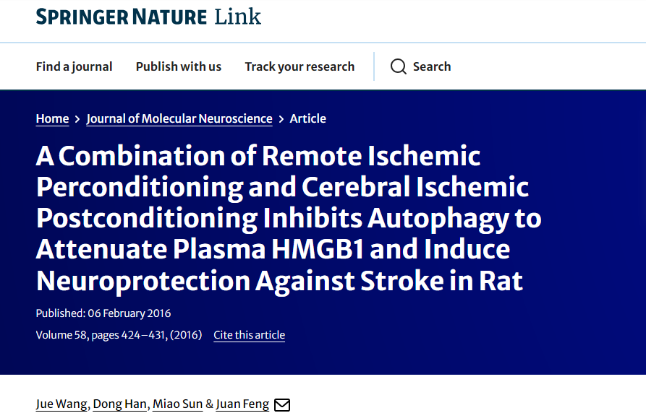

**质疑信息**

**2025年4月，René Aquarius在 Pubpeer 论坛上发表评论：**

亲爱的作者，

我们发现您的两幅图之间有意外的重叠（见下附图）。

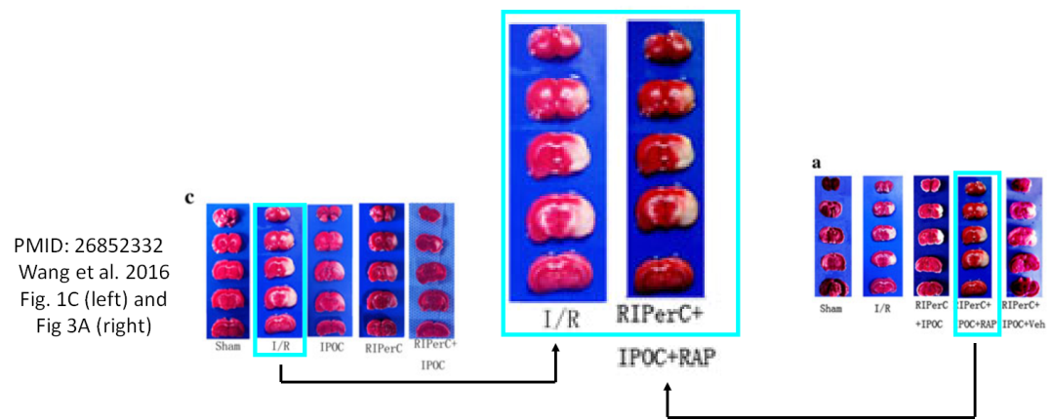

消息来源：

https://pubpeer.com/publications/47DA72249D469A0066D28F935A4E50#0

声明：

若认为本内容侵犯您或者单位的权益，请速与我们联系并详述侵权情况。我们将依法快速处理，移除涉嫌侵权内容。

联系QQ   1729349097

**往期推荐:**

[引爆全网的学术不端克星神器！一键本地检测，全网最低价，再也不用担心图片误用和第三方图片造假的神器来啦](https://mp.weixin.qq.com/s?__biz=MzkyNTc2OTI4Mw==&mid=2247484961&idx=1&sn=d8a51a591fb0c959e88bc92de949b52c&scene=21#wechat_redirect)

[委员建议：将学术不端行为与其他造假行为一样入“罪”](https://mp.weixin.qq.com/s?__biz=MzkyNTc2OTI4Mw==&mid=2247491231&idx=1&sn=bf06908b0e9e428754f6000aee228d8e&scene=21#wechat_redirect)

[上海交通大学医学院附属新华医院妇产科研究：同一只小鼠跨组使用引发热议](https://mp.weixin.qq.com/s?__biz=MzkyNTc2OTI4Mw==&mid=2247491873&idx=1&sn=5a5a332536e5e553616a469db0ceaa34&scene=21#wechat_redirect)

[南京中医药大学附属医院放射科主任团队研究被指问题重重，多图重叠成焦点](https://mp.weixin.qq.com/s?__biz=MzkyNTc2OTI4Mw==&mid=2247491708&idx=2&sn=5338a9fdda1f2807a34fe1be499c78cf&scene=21#wechat_redirect)

[厦门大学附属翔安医院，宁波市医疗中心李惠利医院合作研究被指多处图片重叠与克隆](https://mp.weixin.qq.com/s?__biz=MzkyNTc2OTI4Mw==&mid=2247491914&idx=1&sn=f2421b6bcf3f228868d51e69904ab890&scene=21#wechat_redirect)